Наш детский сад реализует программу «Здоровье дошкольника», используя здоровьесберегающую технологию «Детский туризм», что обеспечивает воспитание здоровой и всесторонне развитой личности ребёнка.
Главной целью всех доступных для детей форм туризма является оздоровление детей.

Двигательная деятельность детей дошкольного возраста, организованная на открытом воздухе усиливает оздоровительный эффект физических упражнений, повышает их двигательную активность. При этом физические нагрузки умеренной интенсивности, к которым относятся циклические виды движений (ходьба, бег, ходьба на лыжах), направлены на развитие общей выносливости и являются оптимальными для детского организма.
Этим требованиям в полной мере могут отвечать средства и формы туризма, доступные для детей дошкольного возраста.

Оздоровительный эффект туризма заключается в сочетании выполнения разнообразных движений с длительным пребыванием детей на свежем воздухе.

(Организация физического воспитания в ДОУ с использованием средств туризма и общая подготовка туриста-дошкольника - представлены в виде таблиц).
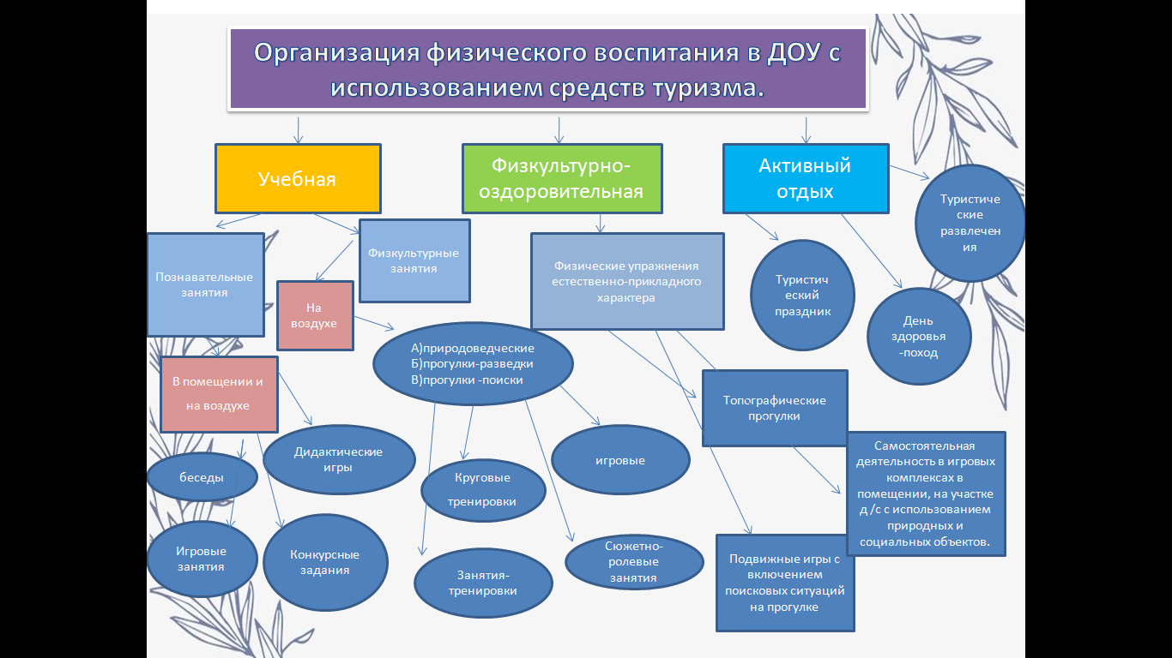

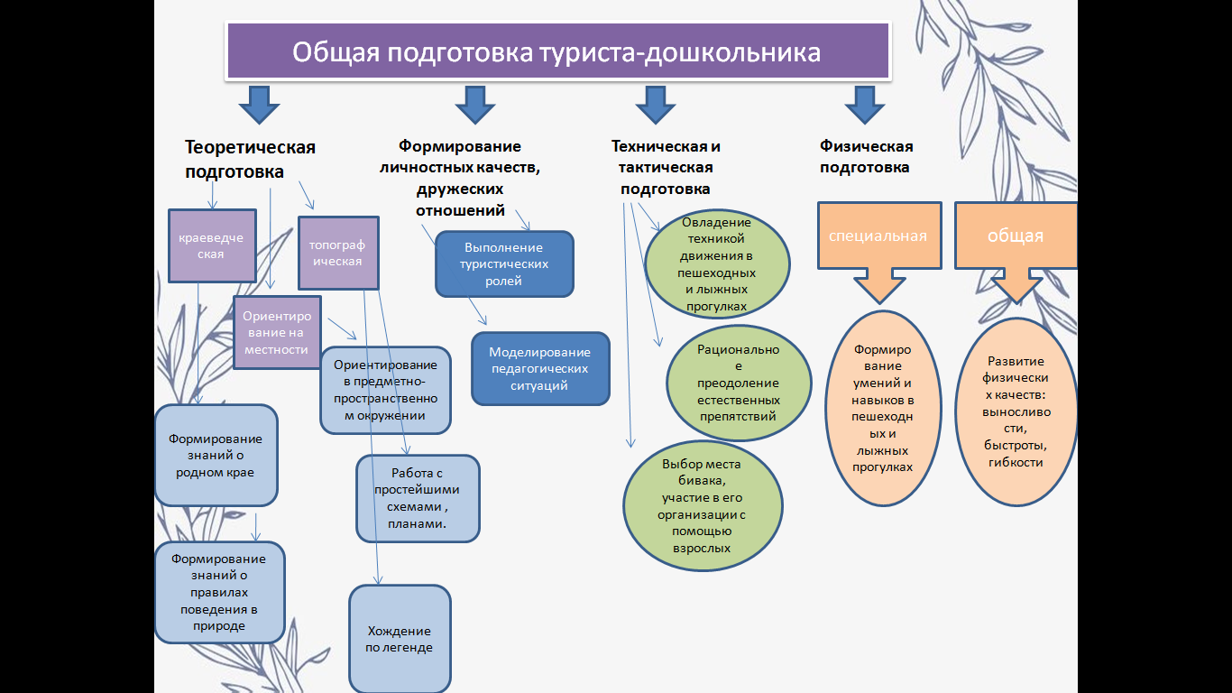
Ожидаемые результаты:
- снижение детской заболеваемости, повышение сопротивляемости организма ребёнка, приобщение ребёнка к здоровому образу жизни, овладение ребёнком разнообразными видами двигательной активности и закаливания.
- систематизация опыта формирования у детей психоэмоциональной устойчивости. Повышение уровня валеологических знаний.

